**Manual Book Penggunaan Sistem Pemesanan Makanan dan Minuman Di Osaka Ramen Depok**

**PENJELASAN UMUM**

Sistem pemesanan makanan dan minuman merupakan sistem yang mempermudah dalam melakukan pemesanan dan minuman di Osaka Ramen. Sistem mempunyai dua jenis aplikasi yang saling berkomunikasi satu sama lain, yaitu aplikasi *server* dan aplikasi *client*. Aplikasi *server* adalah aplikasi yang mengelola data-data restoran seperti data menu, data transaksi, dan data laporan. Sedangkan aplikasi *client* adalah aplikasi yang digunakan pelanggan untuk melakukan pemesanan makanan dan minuman. Berikut penjelasan lebih detail mengenai sistem pemesanan Osaka Ramen:

1. **Instalasi**
2. Instalasi Java

Buka folder software pendukung, masuk ke folder JDK. Pilih instalasi sesuai system operasi di komputer.

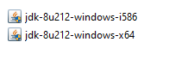

Instalan Jawa

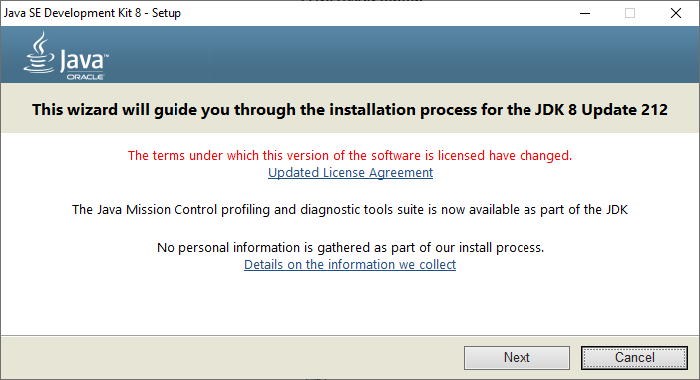

Wizard Java

Klik Next, kemudian next kembali

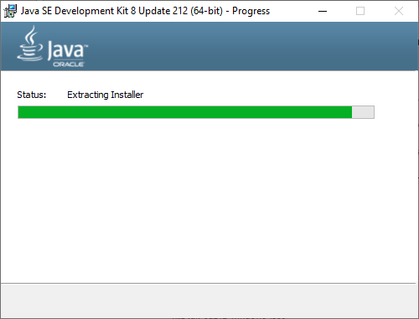

Proses Instalasi Java

Tunggu Sampai proses instalasi selesai

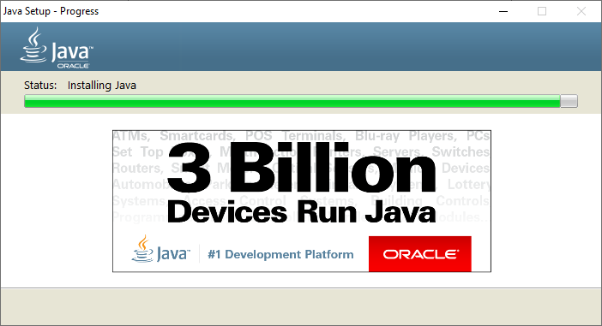

Proses Instalasi java

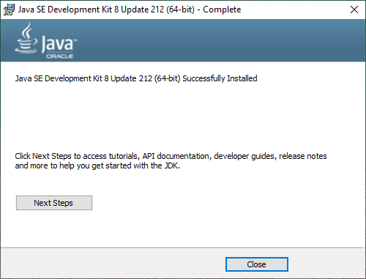

Instalasi Selesai

Klik Close.

1. Instalasi XAMPP

Buka folder software pendukung, masuk ke folder XAMPP. Pilih instalasi sesuai system operasi di komputer.

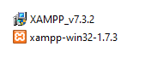

Instalan XAMPP

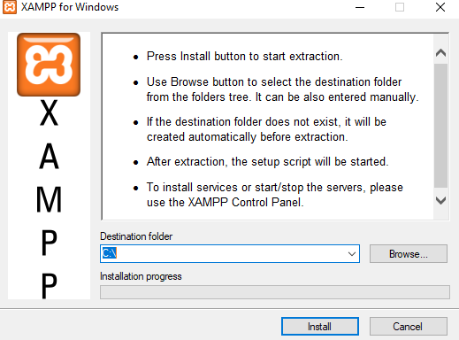

Installasi XAMPP

Klik install

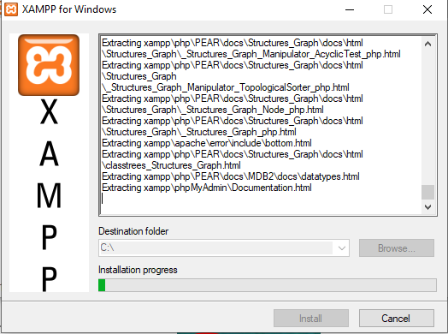

Proses instalasi xampp

Tunggu sampai proses selesai

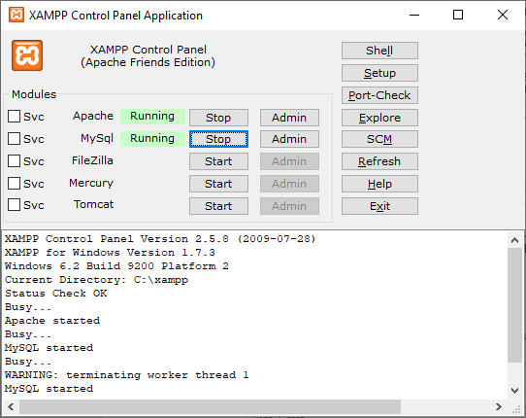

Jalankan program xampp, lalu start pada server apache dan mysql

Buka browser, dan masukkan alamat localhost/phpmyadmin



Buat Database

Masukkan nama database yaitu osaka, Lakukan import database dengan klik tab import. Pilih file sql pada folder software program

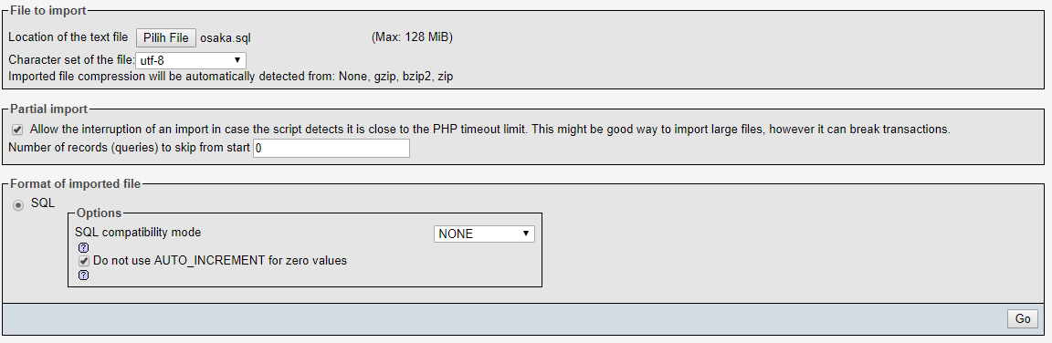

Import SQL

Setelah file sql dipilih, klik Go.

1. Instalasi Program

Buka folder software program, lakukan setting database, buka file db.json dengan notepad

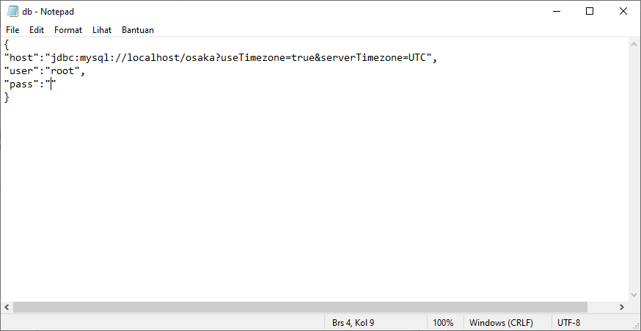

Setting Database

Pastikan alamat database, user, dan password sesuai dengan server database

1. **Sign In**

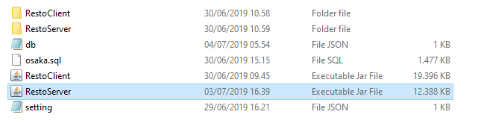

File Program Server

Pertama jalankan aplikasi server dengan cara klik dua kali pada file jar restoserver

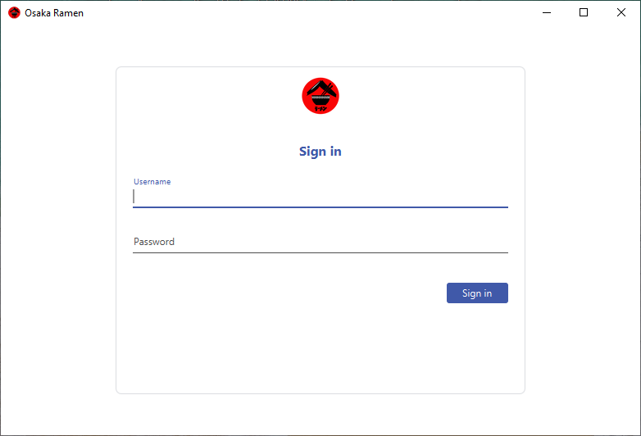

Tampilan Halaman Sign In

Setelah di klik akan muncul tampilan sign in seperti diatas.

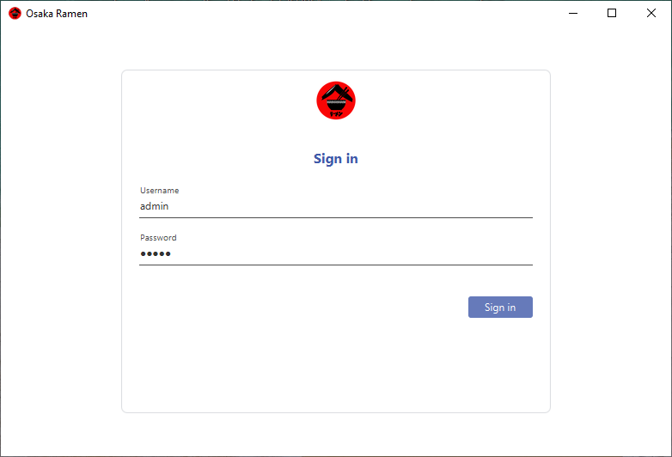

Tampilan Halaman Sign In

Setelah aplikasi dijalankan akan muncul form sign in seperti diatas. Sebelum memasuki menu utama aplikasi, pengguna harus menginput username dan password yang terdaftar pada aplikasi username & password default adalah admin. Kemudian klik sign in.

1. **Tampilan Halaman Utama**

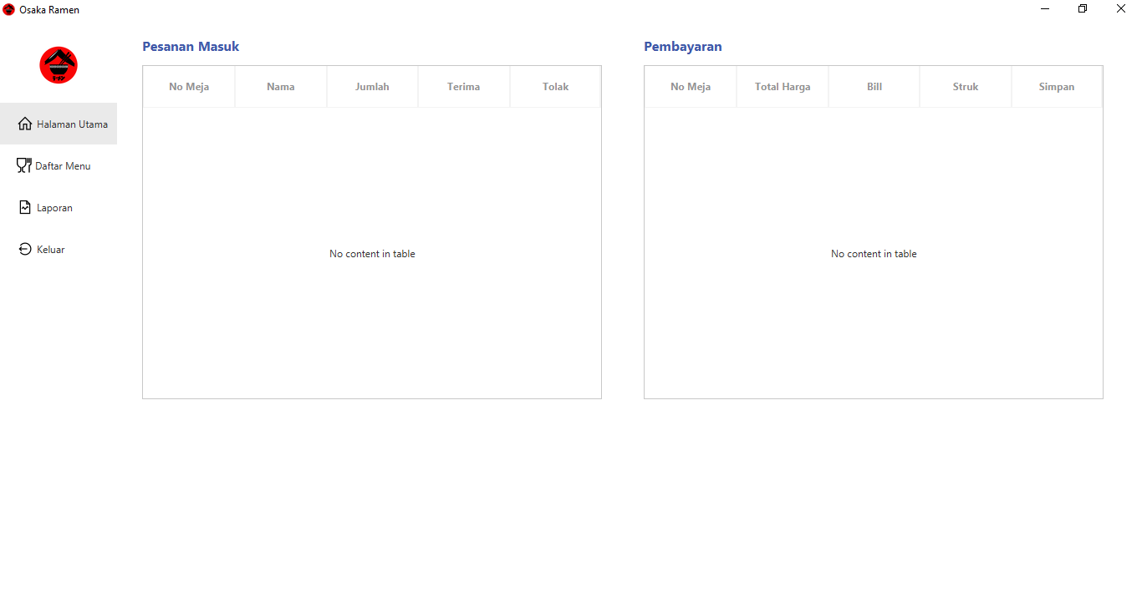

Tampilan Halaman Utama

Setelah sign in berhasil, maka tampilan akan langsung masuk ke halaman utama. Pada halaman utama terdapat tabel pesanan masuk dan tabel pembayaran. Tabel pesanan masuk digunakan untuk memantau apabila ada pesanan yang masuk. Tabel Pembayaran digunakan untuk memantau apabila ada pelanggan yang ingin melakukan pembayaran.

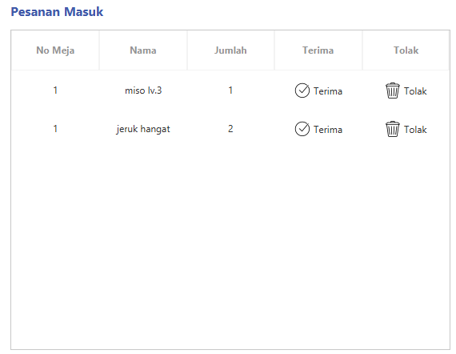

Tampilan Tabel Pesanan Masuk

Gambar di atas merupakan contoh apabila terdapat pesanan masuk. Terdapat dua tombol yang harus dipilih yaitu tombol terima dan tombol tolak. Apabila pesanan dapat disediakan, maka tekan tombol terima sehingga data pesanan dicatat dan status pesanan diubah menjadi “diproses”. Apabila pesanan tidak dapat disediakan, maka tekan tombol tolak sehingga pesanan dihapus.

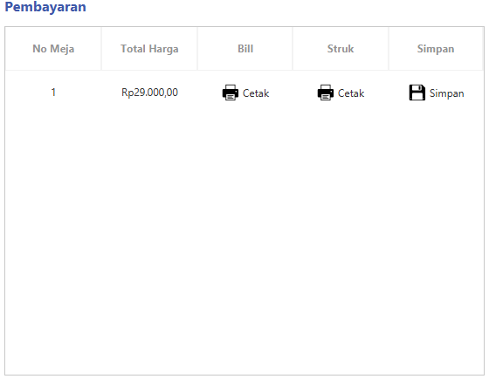

Tampilan Tabel Pembayaran

Gambar di atas merupakan contoh apabila terdapat permintaan untuk melakukan proses pembayaran. Langkah pertama yaitu mencetak bill. Tekan tombol cetak pada kolom bill, maka akan muncul aplikasi pdf reader yang menampilkan bill. Tekan tombol print untuk mencetak bill. Pelayan akan mengantarkan bill yang sudah dicetak kepada pelanggan. Setelah pelanggan sudah memberikan uang pembayarn, lakukan langkah kedua. Langkah kedua yaitu mencetak struk pembayaran. Tekan tombol cetak pada kolom struk, maka akan muncul aplikasi pdf reader yang menampilkan struk. Tekan tombol print untuk mencetak struk. Setelah proses pembayaran selesai. Tekan tombol simpan untuk menyimpan data transaksi ke database.

1. **Navigasi**

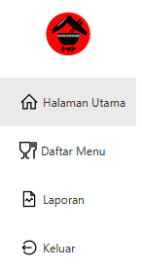

Tampilan Navigasi

Disebelah kiri aplikasi terdapat navigasi yang berguna untuk mengubah tampilan ke fitur yang tersedia. Terdapat 3 fitur yaitu halaman utama yang berisi tabel pesanan masuk dan tabel pembayaran. Daftar menu yang berisi tabel daftar menu dan form menu. Laporan yang menampilkan berbagai diagram laporan. Selain 3 fitur tersebut, terdapat tombol keluar untuk kembali ke form sign in.

1. **Daftar Menu**

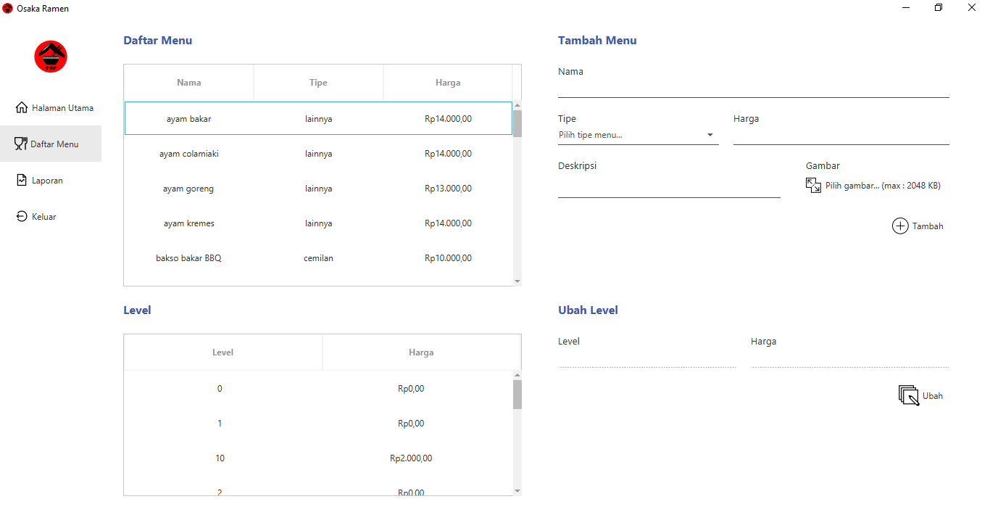

Tampilan Daftar Menu

Pada daftar menu terdapat tabel daftar menu, form tambah menu, tabel level, dan form level. Form menu digunakan untuk menginput menu baru.

1. Tambah Menu

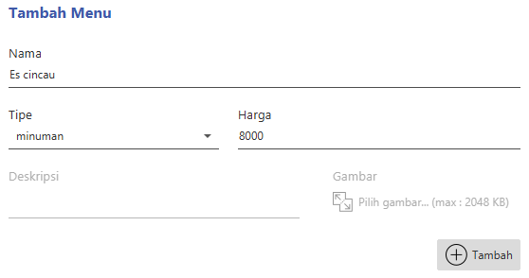

Tampilan Input Form Tambah Menu

Di atas merupakan contoh data menu baru yang diinput. Apabila tipe yang dipilih adalah ramen, maka harus memasukkan data deskripsi dan pilih gambar ramen yang dimaksud. Setelah data dimasukkan, tekan tombol tambah.

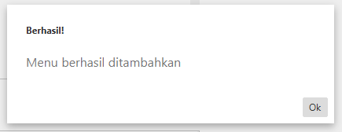

Tampilan Berhasil Tambah Menu

1. Ubah Menu

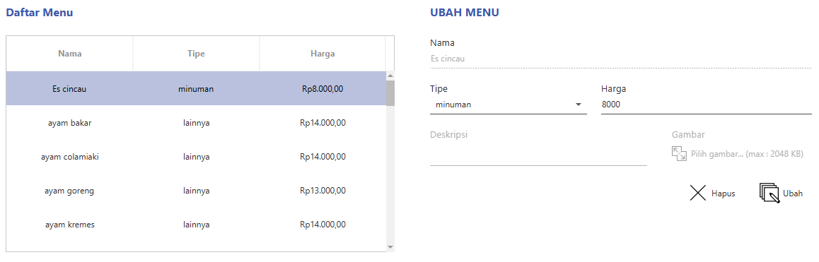

Tampilan Ubah Menu

Pilih menu yang ingin diubah di tabel menu. Data menu akan muncul di form ubah menu. Ubah data menu seperti tipe dan harga. Tekan tombol ubah untuk menyimpan perubahan ke database. (Apabila nama menu yang ingin diubah, maka data menu harus dihapus, kemudian input kembali data menu melalui form tambah menu)

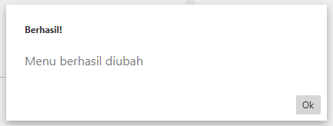

Tampilan Berhasil Ubah Menu

1. Hapus Menu

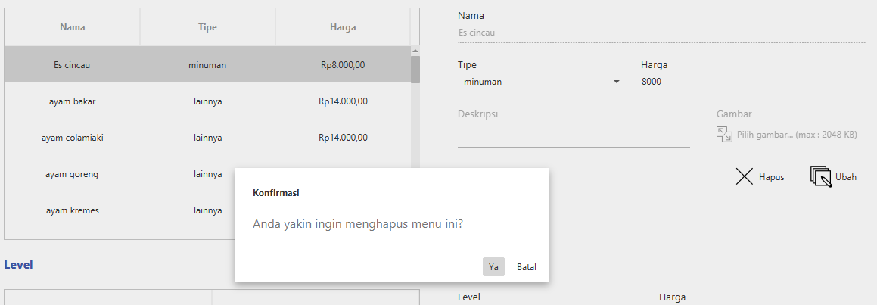

Tampilan Hapus Menu

Pilih menu seperti saat proses ubah menu. Tekan tombol hapus, maka akan muncul dialog konfirmasi. Apabila anda sudah pastikan data menu tersebut yang ingin dihapus, tekan tombol Ya.

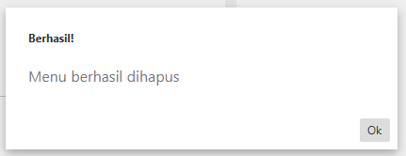

Tampilan Berhasil Hapus Menu

Untuk form level, hanya bisa melakukan perubahan harga. Caranya mirip dengan mengubah data menu.

1. **Laporan**

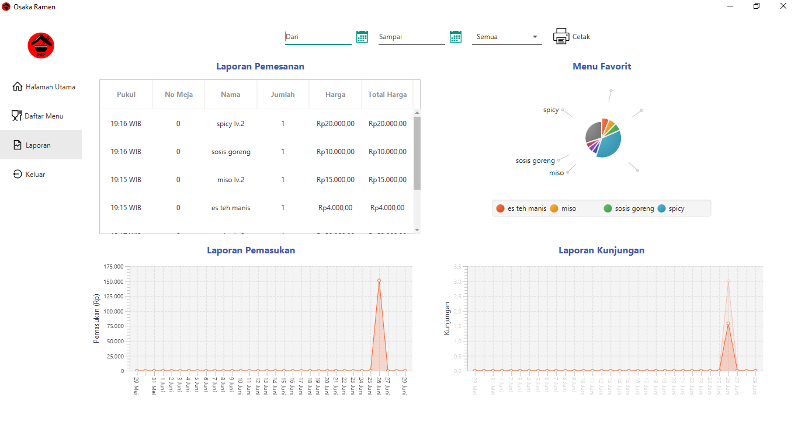

Tampilan Laporan

Pada tampilan laporan terdapat 4 laporan yaitu laporan pemesanan, laporan menu favorit, laporan pemasukan, dan laporan kunjungan. Laporan pemesanan ditampilkan dalam bentuk tabel. Data pesanan yang ditampilkan adalah data pesanan selama sebulan sebelumnya atau dari tanggal yang dtentukan. Laporan menu favorit ditampilkan dalam bentuk diagram pie. Laporan menu favorit berisi tentang menu yang sering dipesan pelanggan selama sebulan sebelumnya atau dari tanggal yang ditentukan. Data yang ditampilkan hanya 5 menu teratas. Laporan pemasukan ditampilkan dalam diagram garis. Data yang ditampilkan merupakan data pemasukan selama sebulan sebelumnya atau dari tanggal yang dtentukan. Laporan kunjungan ditampilkan dalam diagram garis. Data yang ditampilkan merupakan data kunjungan selama sebulan sebelumnya atau dari tanggal yang ditentukakan.

1. Pilih tanggal laporan

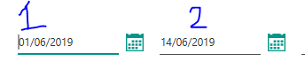

Tentukan data laporan yang ingin ditampilkan berdasarkan rentang tanggal. Nomor 1 adalah tanggal “dari” atau awal rentang, nomor 2 adalah tanggal “sampai” atau akhir rentang. Secara otomatis data tabel atau diagram akan berubah.

1. Pilih laporan yang ingin dicetak

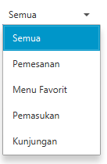

Pilih Laporan

Tentukan laporan yang ingin dicetak, setelah selesai tekan tombol cetak. Aplikasi akan menampilkan pdf reader yang berisi data laporan. Tekan tombol print pada aplikasi pdf reader.

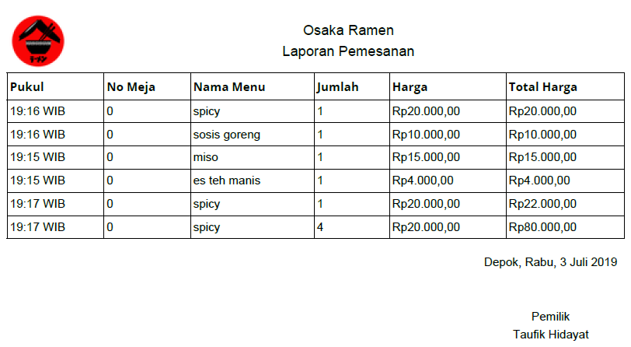

Tampilan Laporan Pemesanan

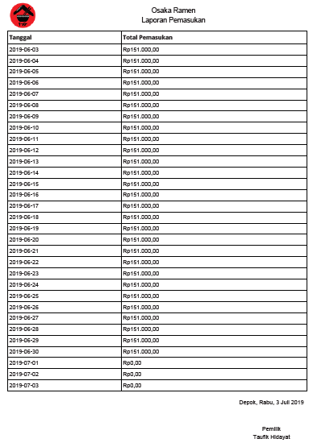

Tampilan Laporan Pemasukan

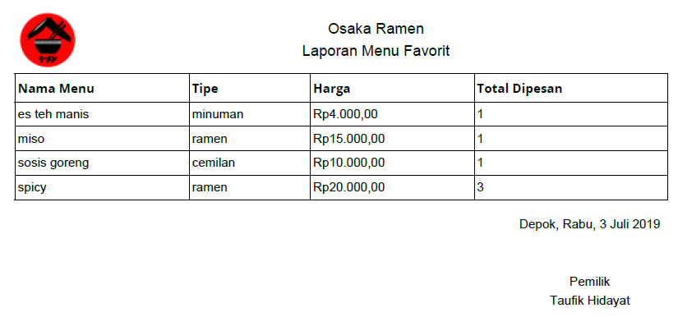

Tampilan Laporan Menu Favorit

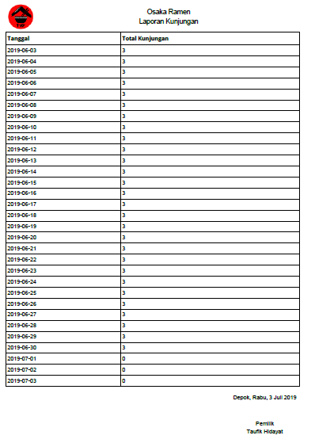

Tampilan Laporan Kunjungan

1. **Aplikasi Client**

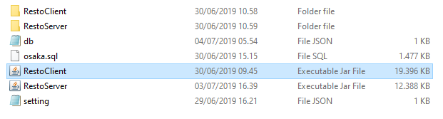

File Jar RestoClient

Pada komputer client, jalankan aplikasi client di folder software program. Pastikan komputer client terhubung dengan jaringan yang sama dengan komputer server dan aplikasi server sedang berjalan.

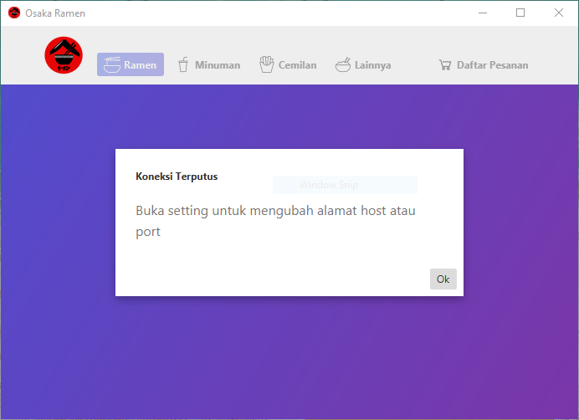

Aplikasi Client Belum Terhubung Server

Apabila muncul notifikasi seperti diatas artinya aplikasi belum terhubung ke server. Klik Ok untuk menghilangkan dialog notifikasi. Lalu klik 3 kali pada logo Osaka Ramen.

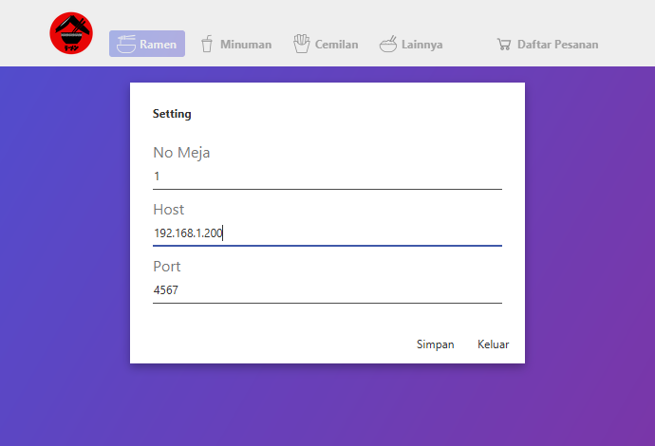

Tampilan Konfigurasi Server

Masukkan alamat ip komputer server dan nomor meja, klik simpan, aplikasi akan keluar secara otomatis. Masuk kembali ke aplikasi client.

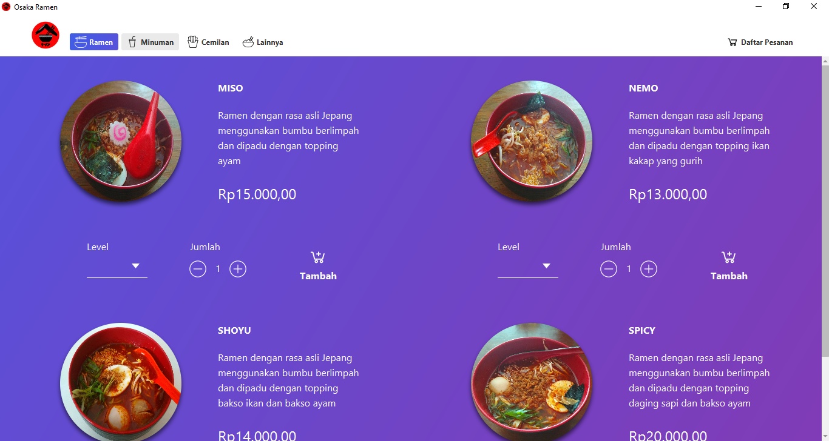

Tampilan Aplikasi Client

Aplikasi client akan menampilkan daftar menu osaka ramen. Pada aplikasi terdapat 4 tombol kategori menu dan 1 tombol untuk masuk ke daftar pesanan. 4 kategori adalah ramen, minuman, cemilan, dan lainnya.

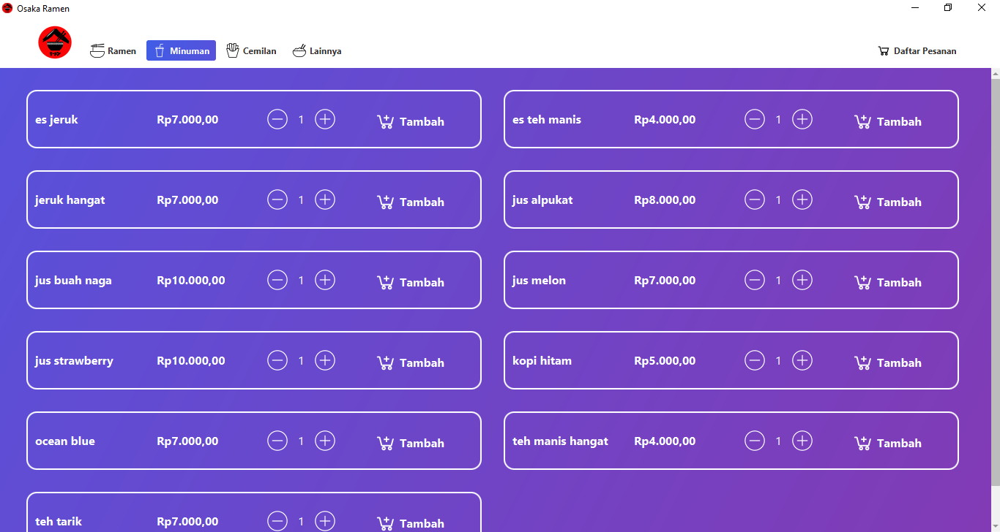

Tampilan Aplikasi Client kategori Minuman

1. Melakukan Pesanan

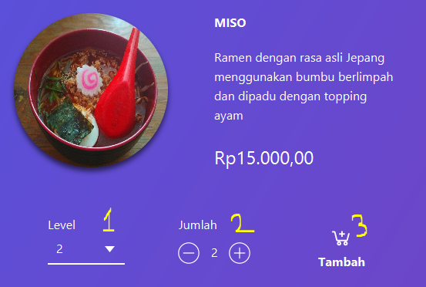

Melakukan Pemesanan

Tentukan menu yang ingin dipesan, lakukan langkah-langkah berikut:

1. Apabila menu yang dipilih adalah ramen, tentukan level kepedasan yang diinginkan.
2. Pilih jumlah pesanan
3. Klik tombol tambah, pesanan akan disimpan di daftar pesanan

Setelah lakukan 3 langkah diatas, buka daftar pesanan dengan cara klik tombol daftar pesanan yang ada di sebelah atas kanan aplikasi

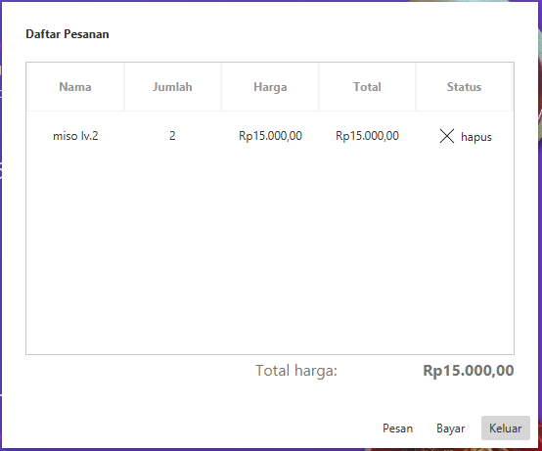

Tampilan Daftar Pesanan

Gambar di atas adalah daftar pesanan yang ingin dipesan. Terdapat 1 menu yang sudah kita tambahkan sebelumnya di daftar pesanan. Data tersebut belum dikirim ke komputer server. Jika data menu salah, pesanan masih dapat dihapus dengan cara klik tombol hapus pada kolom status. Apabila data pesanan sudah benar, tekan tombol pesan yang ada di bawah dialog.

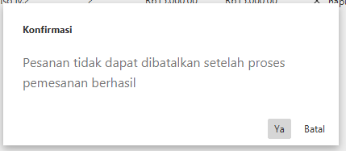

Tampilan Konfirmasi Pesan Pesanan

Setelah menekan tombol pesan, aplikasi akan menampilkan dialog box konfirmasi untuk meyakinkan pelanggan bahwa data pesanan sudah benar. Klik ya apabila ingin melanjutkan pesanan.

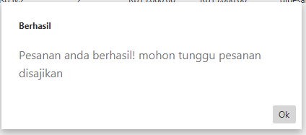

Tampilan Proses Pesanan Berhasil

Jika pesanan berhasil, maka akan muncul pesan pesanan berhasil. Data pesanan akan dikirim ke aplikasi client dan data akan ditampilkan di tabel pesanan masuk.

1. Melakukan Pembayaran

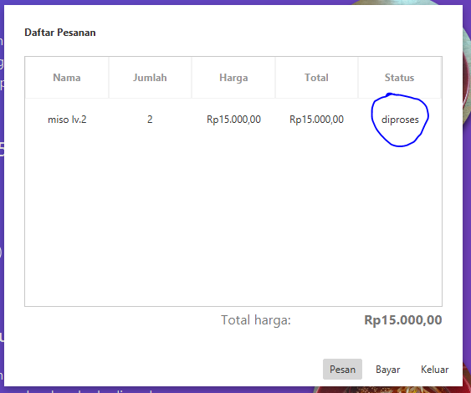

Tampilan Daftar Pesanan

Untuk melakukan pembayaran, pastikan semua status daftar pesanan sudah berubah menjadi “diproses”, artinya pesanan sudah disajikan. Jika status sudah diproses, maka pembayaran dapat dilakukan dengan cara klik tombol “Bayar”

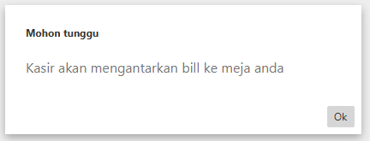

Tampilan Permintaan Pembayarn Berhasil

Jika permintaan kepada server berhasil, maka akan muncul pesan seperti di atas. Permintaan pesanan akan di tampilkan di tabel pembayaran di aplikasi server. Klik Ok untuk keluar dari dialog tersebut. Pelayan akan mengantarkan bill pembayaran. Sebelum proses pembayaran belum selesai, pelanggan tidak dapat melakukan pesanan lagi sebelum menyelesaikan proses pembayaran. Setelah proses pembayaran selesai. Maka daftar pesanan akan kosong, dan pelanggan dapat melakukan pesanan kembali